Ночью 29 июня на Борисовских прудах спасён мужчина
06.07.2020
В час ночи от оператора ЦУКС поступил сигнал о пропавшем на Борисовских прудах человеке. Немедленно был организован поиск. Вскоре на акватории был обнаружен мужчина в обессиленном состоянии. Пловца подняли из воды и доставили на ПСС "Борисовская", оказали первую помощь. От услуг медицинской бригады мужчина 1987 года рождения отказался и был передан наряду полиции для дальнейших разбирательств.
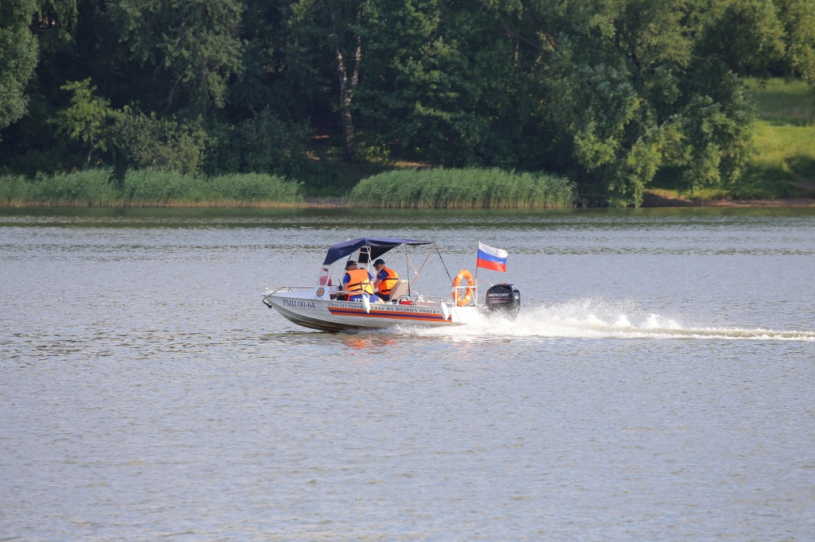

Адрес страницы: http://mgpss.mos.ru/presscenter/news/detail/9007727.html
ГКУ «Московская городская поисково-спасательная служба на водных объектах»

